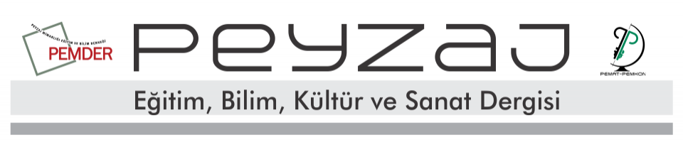

Telif Hakkı Devir Formu

Makale başlığı: ........................................................................................................................................

Bu makalenin yazarları olarak, aşağıda yer alan açıklama ve koşulları kabul ediyoruz.
1- Makalemizin içeriği, sonuç, bilgi, bulgu ve yorumları konusunda Peyzaj Dergisi’nin sorumluluk taşımadığını kabul ederim.
2- Makalenin bilimsel, etik ve hukuki sorumluluğu yazarlar olarak bizlere aittir. Makaledeki düşünce ve öneriler ile kaynakların doğruluğu tümüyle bizim sorumluluğumuzdadır.
3- Makalemizde başka kaynaklardan alınan içerikler için (metin, resim, şekil, tablo, grafik vb.) telif hakkı sahibi olan kişi ve kuruluşlardan gerekli yasal izinlerin alındığını, bu konudaki tüm maddi ve yasal sorumluluğun tarafıma ait olduğunu kabul ederim.
4- Yukarıdaki çalışma işimin bir parçası olarak yapılmış olup toplum tarafından kullanıma açıktır.
5- Makalenin her türlü yayın hakkı, Peyzaj Dergisi’ne aittir. Bu başvuru ile makalemizin değerlendirme ve düzeltilmesinin yapılma haklarını, imza yetkisi, kopyalama ve başka şekillerde çoğaltılmasını da içeren yayın ve basım haklarını Peyzaj Dergisi’ne veriyorum.

Sorumlu Yazar Ad : Soyad : İmza : Tarih :
Yazar Ad : Soyad : İmza : Tarih :
Yazar Ad : Soyad : İmza : Tarih :
Yazar Ad : Soyad : İmza : Tarih :
Yazar Ad : Soyad : İmza : Tarih :
Yazar Ad : Soyad : İmza : Tarih :
Yazar Ad : Soyad : İmza : Tarih :
Yazar Ad : Soyad : İmza : Tarih :
Yazar Ad : Soyad : İmza : Tarih :
Yazar Ad : Soyad : İmza : Tarih :
Bu form tüm yazarlar tarafından imzalandıktan sonra Peyzaj Dergisi'ne online makale sistemine yüklenerek veya e-posta yolu ile pemderpeyzajdergisi@gmail.com adresine gönderilmelidir.

